| Use case ID | 1.1 |
| --- | --- |
| Use case name | Xem thông tin khách thuê |
| Description | Chủ trọ muốn xem thông tin khách thuê |
| Actors | Chủ trọ |
| Priority | High |
| Triggers | Chủ trọ chọn chức năng xem thông tin khách thuê |
| Pre-conditions | Chủ trọ đăng nhập thành công vào hệ thống và truy cập vào chức năng xem thông tin khách thuê |
| Post-conditions | Chủ trọ xem được thông tin khách thuê |
| Main flow | 1. Chủ trọ truy cập chức năng “Xem thông tin khách thuê” 2. Hệ thống hiển thị danh sách khách thuê 3. Chủ trọ chọn khách thuê muốn xem thông tin 4. Hiển thị chi tiết thông tin khách thuê (gồm Tên khách, số CCCD, số điện thoại, giới tính, quê quán) |
| Alternative flows |  |
| Exception flows |  |

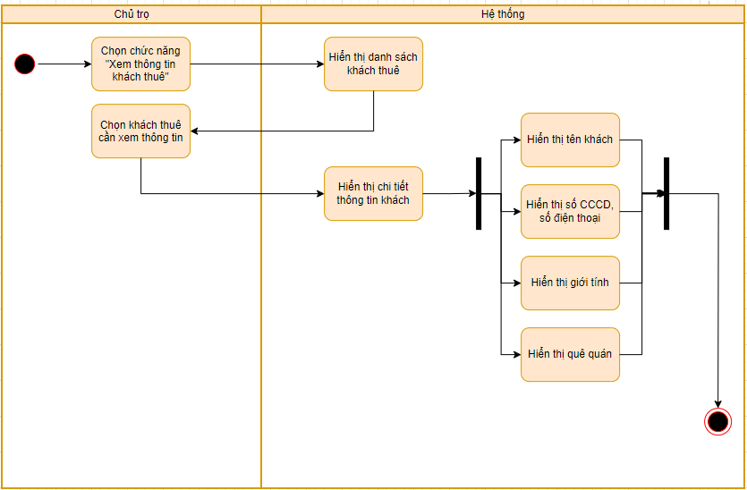

| use case ID | 1.2 |
| --- | --- |
| Use case name | Thêm mới thông tin khách thuê |
| Description | Là chủ trọ, tôi muốn thêm mới thông tin của khách thuê. |
| Actors | Chủ trọ |
| Priority | High |
| Triggers | Chủ trọ chọn chức năng thêm mới khách thuê |
| Pre-conditions | Chủ trọ đăng nhập thành công vào hệ thống và truy cập vào chức năng thêm mới khách thuê |
| Post-conditions | Thông tin khách thuê được thêm mới và được lưu vào hệ thống |
| Main flow | 1. Chọn chức năng “Thêm mới thông tin khách thuê” 2. Hiển thị form điền thông tin khách thuê 3. Chủ trọ nhập thông tin khách thuê (gồm Tên khách, số CCCD, số điện thoại, giới tính, quê quán) 4. Hệ thống kiểm tra tính hợp lệ của thông tin nhập vào 5. Lưu thông tin khách thuê và hiển thị thông báo “Lưu thành công” |
| Alternative flows |  |
| Exception flows | 4a. Nếu nhập sai định dạng CCCD, số điện thoại thì thông báo “Thông tin không hợp lệ” và yêu cầu nhập lại. |

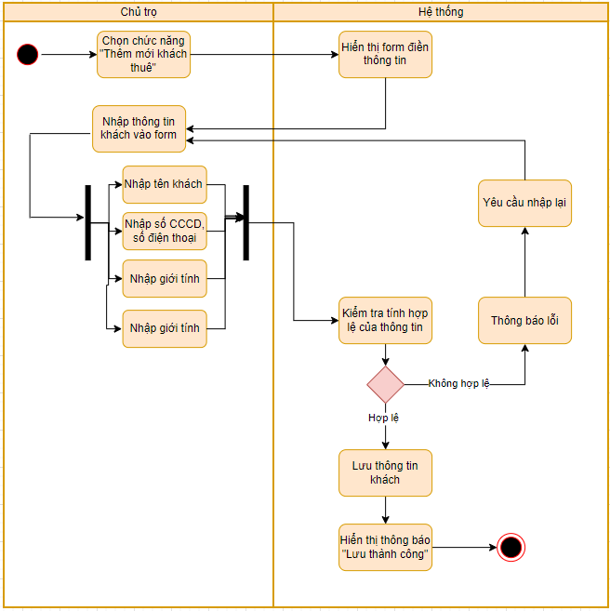

| Use case ID | 1.3 |
| --- | --- |
| Use case name | Sửa thông tin khách thuê |
| Description | Chủ trọ muốn sửa thông tin của khách thuê phòng |
| Actors | Chủ trọ |
| Priority | High |
| Triggers | Chủ trọ chọn chức năng sửa thông tin khách thuê |
| Pre-conditions | * Chủ trọ đăng nhập thành công vào hệ thống và truy cập vào chức năng sửa thông tin khách |
| Post-conditions | * Hệ thống hiển thị thông báo xác nhận cập nhật thành công * Thông tin mới của khách được lưu vào hệ thống |
| Main flow | 1. Chủ trọ chọn chức năng “Sửa thông tin khách thuê” 2. Hệ thống hiển thị danh sách khách thuê 3. Chọn một khách thuê cần sửa đổi thông tin 4. Hiển thị thông tin chi tiết của khách 5. Chủ trọ sửa đổi thông tin cần thiết 6. Kiểm tra tính hợp lệ của thông tin nhập vào 7. Lưu thông tin khách thuê và hiển thị thông báo “Lưu thành công” |
| Alternative flows |  |
| Exception flows | 6a. Nếu thông tin nhập vào không hợp lệ (ví dụ định dạng sđt sai…), hiển thị thông báo “Thông tin không hợp lệ” và yêu cầu nhập lại |

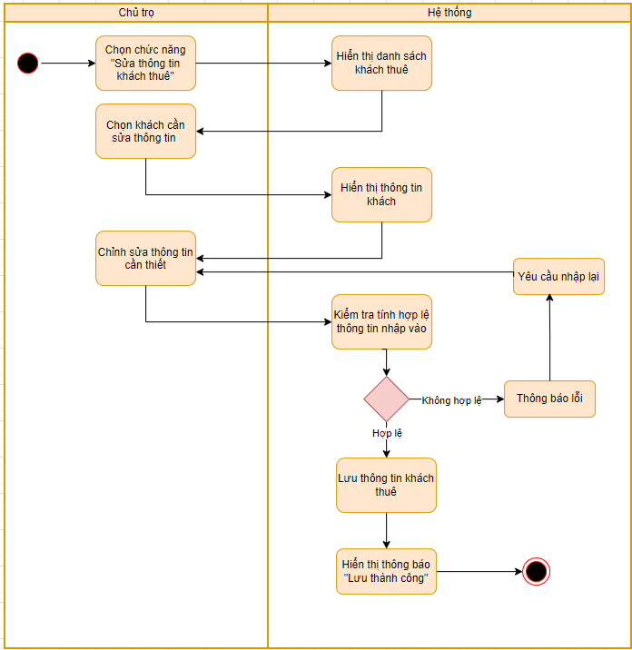

| use case ID | 1.4 |
| --- | --- |
| Use case name | Xóa thông tin khách thuê |
| Description | Chủ trọ muốn xóa thông tin khách thuê |
| Actors | Chủ trọ |
| Priority | High |
| Triggers | Chủ trọ chọn chức năng xóa thông tin khách thuê |
| Pre-conditions | * Chủ trọ đăng nhập vào hệ thống * Hệ thống hiển thị danh sách khách thuê và chọn khách thuê cần xóa |
| Post-conditions | * Hệ thống hiển thị thông báo đã xóa thông tin khách thuê |
| Main flow | 1. Chủ trọ truy cập vào chức năng “Xóa thông tin khách” 2. Hiển thị danh sách khách thuê 3. Chọn một khách thuê cần xóa 4. Hiển thị thông báo “Xóa thông tin khách thuê thành công” và kết thúc |
| Alternative flows |  |
| Exception flows |  |

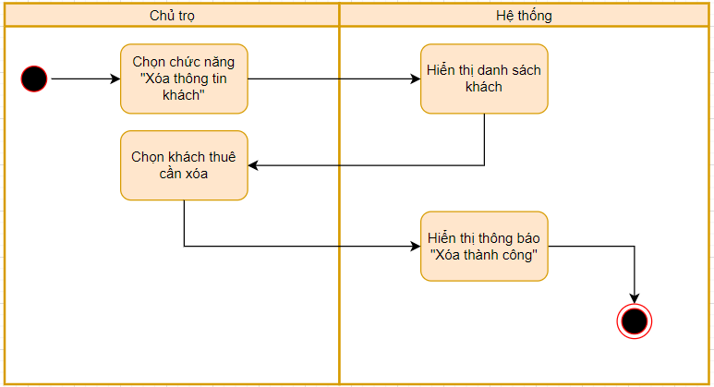

| Use case ID | 2.1 |
| --- | --- |
| Use case name | Tạo hóa đơn thanh toán tiền trọ |
| Description | Là chủ trọ, tôi sẽ chọn chức năng tạo mới hóa đơn thanh toán và nhập thông tin khối nước, chữ điện, tiền trọ. |
| Actors | Chủ trọ |
| Priority | High |
| Triggers | Người dùng click vào chức năng tạo mới hóa đơn thanh toán |
| Pre-conditions | Một phòng bất kỳ đã tới tháng thanh toán tiền trọ |
| Post-conditions | Hóa đơn thanh toán của tháng đó đã được tạo ra |
| Main flow | 1. Chọn chức năng tạo mới hóa đơn. 2. Hệ thống hiển thị form yêu cầu nhập chữ điện, khối nước, tiền phạt (nếu có) và tiền trọ. 3. Nhập chữ điện, khối nước, tiền phạt (nếu có) và tiền trọ. 4. Hệ thống cập nhập tổng tiền và đính kèm mã QR cho phòng đó. |
| Alternative flows | N/A |
| Exception flows | 3.1. Nếu dữ liệu nhập vào là chữ, số thực hoặc một số nhỏ hơn 0 thì hệ thống sẽ in ra thông báo “Dữ liệu không phù hợp” và yêu cầu nhập lại. |
| Business rules | N/A |
| Non-functional requirements | N/A |

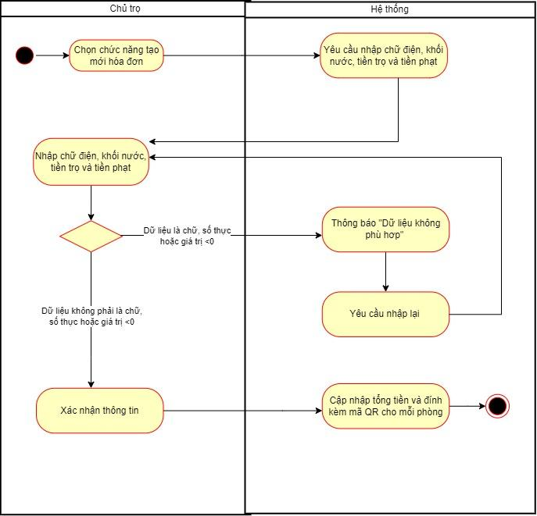

| Use case ID | 2.2 |
| --- | --- |
| Use case name | Xem hóa đơn thanh toán |
| Description | Là khách thuê, họ sẽ chọn chức năng xem hóa đơn thanh toán |
| Actors | Khách thuê |
| Priority | High |
| Triggers | Người dùng click vào chức năng xem hóa đơn thanh toán |
| Pre-conditions | Hệ thống đã cập nhập thông tin tổng tiền khi chủ trọ tạo hóa đơn mới. |
| Post-conditions | N/A |
| Main flow | 1. Hệ thống thông báo “ Đã tới ngày nộp tiền trọ “ 2. Chọn chức năng xem hóa đơn thanh toán 3. Chọn số phòng tương ứng 4. Hệ thống hiển thị tổng tiền của tháng đó kèm với mã QR. |
| Alternative flows | N/A |
| Exception flows | 4.1 Nếu chưa tới ngày nộp tiền trọ thì hệ thống hiển thị “Chưa có hóa đơn mới “ |
| Business rules | N/A |
| Non-functional requirements | N/A |

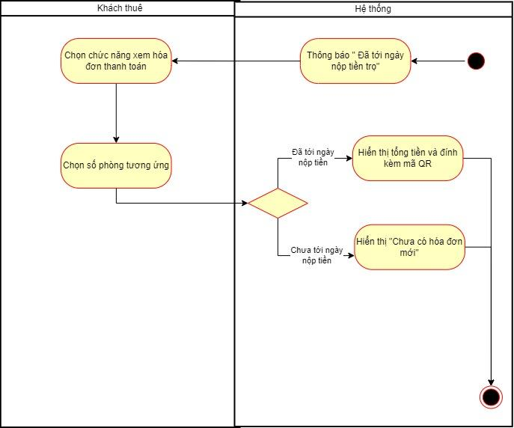

| Use case ID | 2.3 |
| --- | --- |
| Use case name | Cập nhập trạng thái thanh toán |
| Description | Là chủ trọ, sẽ cập nhập trạng thái thanh toán của từng phòng |
| Actors | Chủ trọ |
| Priority | High |
| Triggers | Người dùng click vào chức năng xem hóa đơn thanh toán |
| Pre-conditions | Người chủ trọ đã nhận được tiền trọ của một phòng nào đó. |
| Post-conditions | Trạng thái thanh toán của phòng đó chuyển từ chưa thanh toán sang đã thanh toán |
| Main flow | 1. Nhận tiền trọ thông qua chuyển khoản. 2. Chọn phòng tương ứng đã đóng tiền 3. Hệ thống yêu cầu trả lời câu hỏi có cập nhập trạng thái hay không cập nhập. 4. Trả lời câu hỏi từ hệ thống 5. Hệ thống cập nhập trạng thái thanh toán của phòng được lựa chọn |
| Alternative flows | 1.1 Nhận tiền trọ thông qua tiền mặt |
| Exception flows | 2.1 Nếu đã chọn phòng có trạng thái đã thanh toán thì hệ thống thông báo “Phòng này đã thanh toán  3.1 Nếu chọn vào phòng đã có trạng thái đã thanh toán thì hệ thống yêu cầu trả lời câu hỏi hủy trạng thái hay không hủy. |
| Business rules | N/A |
| Non-functional requirements | N/A |

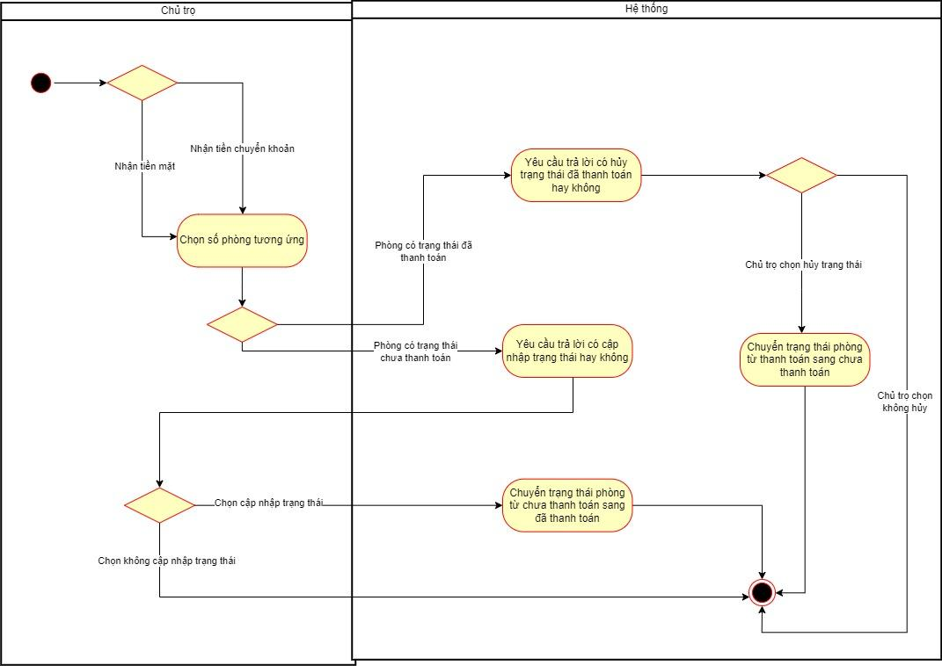

| Use case ID | 2.4 |
| --- | --- |
| Use case name | Sửa hóa đơn thanh toán |
| Description | Là chủ trọ tôi có thể thực hiện việc sửa thông tin như số chữ điện,số tiền nước trong hóa đơn thanh toán |
| Actors | Chủ trọ |
| Priority | High |
| Triggers | Người dùng chọn chức năng thanh toán phòng trọ |
| Pre-conditions | N/A |
| Post-conditions | Sửa được thông tin theo như ý muốn |
| Main flow | 1.Chọn hóa đơn cần sửa thông tin  2.Chọn thông tin cần sửa  3.Nhập thông tin thay thế  4.Lưu thông tin |
| Alternative flows |  |
| Exception flows | 1a.Nếu hóa đơn ở trạng thái đã thanh toán thì không thể sửa thông tin và kết thúc |
| Business rules | N/A |
| Non-functional requirements | N/A |

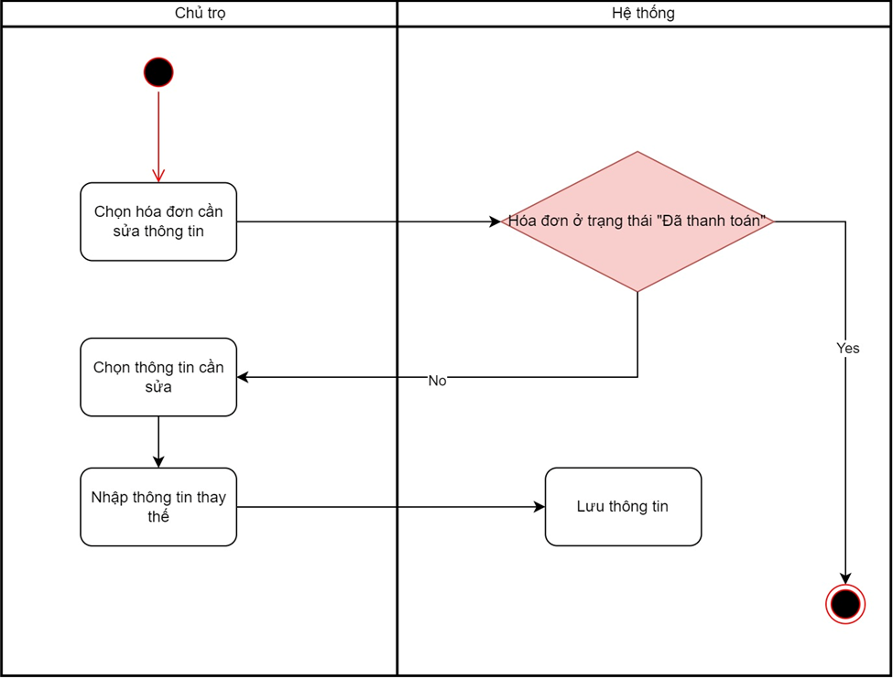

| Use case ID | 2.5 |
| --- | --- |
| Use case name | Thống kê doanh thu |
| Description | Là chủ trọ tôi muốn xem thống kê doanh thu tiền trọ |
| Actors | Chủ trọ |
| Priority | High |
| Triggers | Người dùng chọn chức năng thanh toán phòng trọ |
| Pre-conditions | N/A |
| Post-conditions | Xem được thống kê doanh thu tiền trọ theo quý |
| Main flow | 1.Chọn xem thống kê doanh thu  2.Hiển thị thống kê doanh thu tiền trọ theo quý |
| Alternative flows | N/A |
| Exception flows | 2a.Hệ thống bị lỗi không thế hiển thị, hiển thị thông báo”Lỗi hiển thị hệ thống |
| Business rules | N/A |
| Non-functional requirements | N/A |

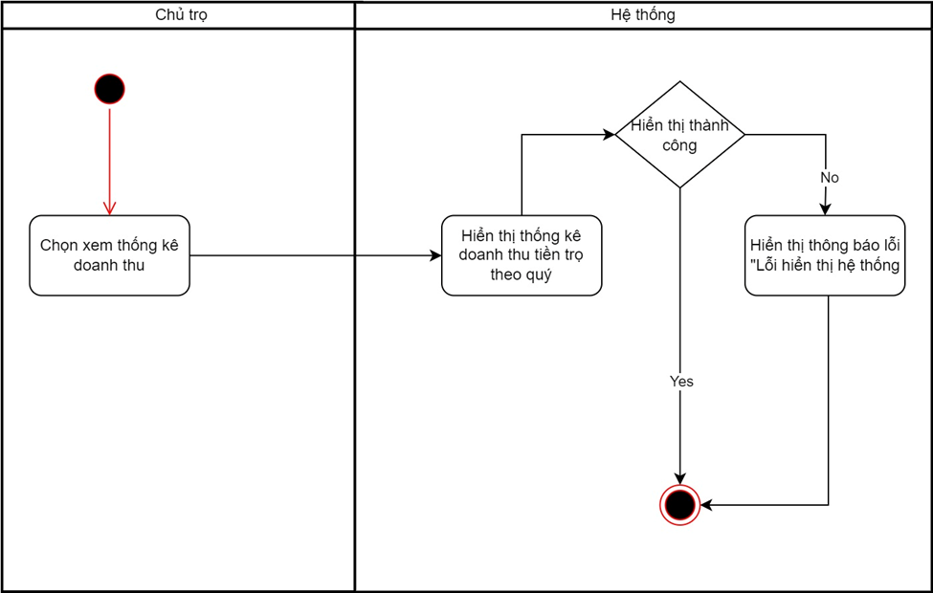

3.1 Tạo hợp đồng

| Use case ID | 3.1 |
| --- | --- |
| Use case name | Tạo hợp đồng khách thuê |
| Description | Chủ trọ tạo hợp đồng mới cho khách thuê |
| Actors | Chủ trọ |
| Priority | High |
| Triggers | Chủ trọ chọn chức năng tạo hợp đồng cho một phòng cụ thể |
| Pre-conditions | Chủ trọ đăng nhập thành công vào hệ thống và truy cập vào chức năng tạo hợp đồng |
| Post-conditions | Hợp đồng mới được tạo ra và lưu vào hệ thống |
| Main flow | 1. Chủ trọ chọn chức năng “Tạo hợp đồng” 2. Hiển thị danh sách phòng 3. Chọn một phòng cần tạo hợp đồng 4. Hiển thị form để điền thông tin hợp đồng 5. Nhập thông tin hợp đồng (gồm ngày bắt đầu và kết thúc, giá thuê, tiền cọc và các quy định của hợp đồng) 6. Kiểm tra tính hợp lệ của thông tin nhập vào 7. Lưu thông tin hợp đồng và hiển thị thông báo “Lưu thành công” |
| Alternative flows |  |
| Exception flows | 6a. Nếu nhập sai định dạng ngày, số tiền thì thông báo “Thông tin không hợp lệ” và yêu cầu nhập lại. |

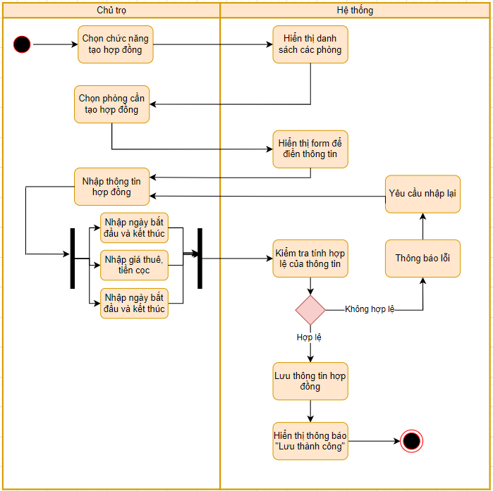

3.2 Sửa hợp đồng

| Use case ID | 3.2 |
| --- | --- |
| Use case name | Sửa hợp đồng |
| Description | Chủ trọ sửa hợp đồng cho khách thuê |
| Actors | Chủ trọ |
| Priority | Medium |
| Triggers | Chủ trọ chọn chức năng sửa hợp đồng cho một phòng cụ thể |
| Pre-conditions | * Chủ trọ đăng nhập thành công vào hệ thống và truy cập vào chức năng tạo hợp đồng * Hợp đồng cần sửa đã được tạo trên hệ thống |
| Post-conditions | Hợp đồng cần sửa đã được tạo và lưu vào hệ thống |
| Main flow | 1. Chủ trọ chọn chức năng “Sửa hợp đồng” 2. Hiển thị danh sách các phòng 3. Chọn phòng cần sửa hợp đồng 4. Hiển thị thông tin hợp đồng hiện tại 5. Chỉnh sửa thông tin cần thiết 6. Kiểm tra tính hợp lệ của thông tin nhập vào 7. Lưu thông tin hợp đồng và hiển thị thông báo “Lưu thành công” |
| Alternative flows |  |
| Exception flows | 6a. Nếu nhập sai định dạng ngày, số tiền thì thông báo “Thông tin không hợp lệ” và yêu cầu nhập lại. |

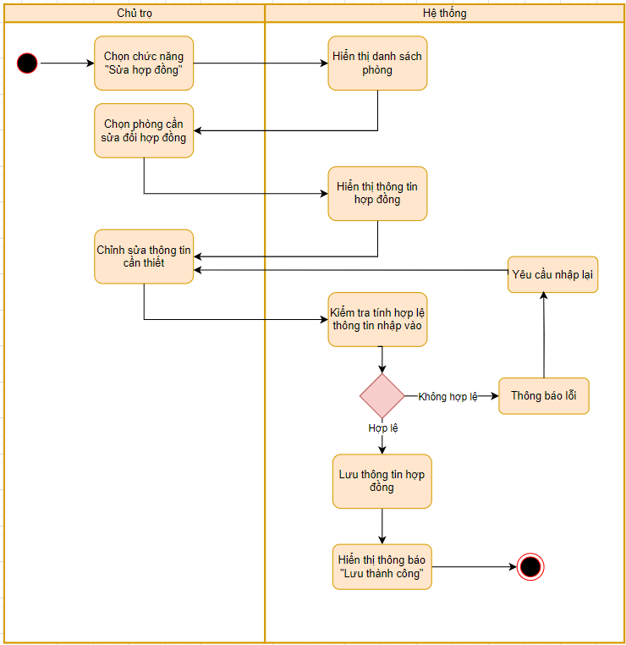

3.3 Xem hợp đồng

| Use case ID | 3.3 |
| --- | --- |
| Use case name | Xem hợp đồng |
| Description | Chủ trọ hoặc khách thuê muốn xem chi tiết hợp đồng |
| Actors | Chủ trọ hoặc khách thuê |
| Priority | Medium |
| Triggers | Chủ trọ chọn chức năng sửa hợp đồng cho một phòng cụ thể |
| Pre-conditions | * Đăng nhập thành công vào hệ thống và truy cập vào chức năng xem hợp đồng * Hợp đồng đã được tạo trên hệ thống |
| Post-conditions | N/A |
| Main flow | 1. Chọn chức năng “Xem hợp đồng” 2. Hiển thị danh sách các phòng 3. Chọn phòng muốn xem hợp đồng 4. Hệ thống hiển thị chi tiết hợp đồng (gồm ngày bắt đầu và kết thúc, giá thuê, tiền cọc và các quy định của hợp đồng) |
| Alternative flows |  |
| Exception flows |  |

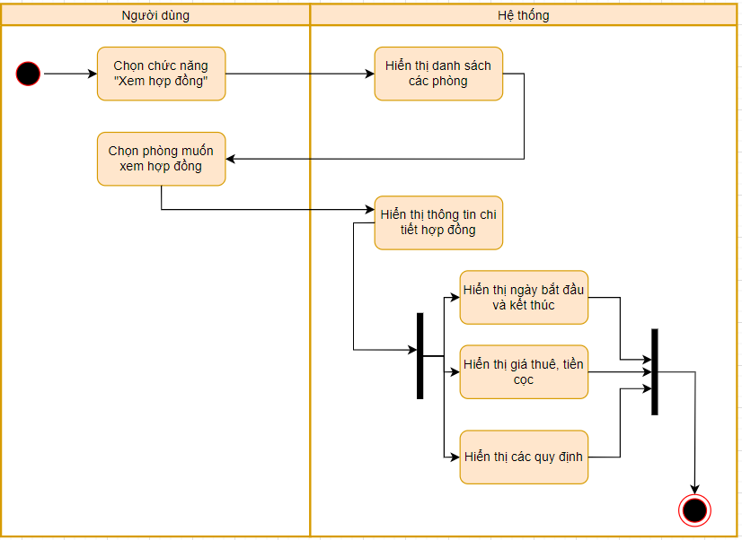

4.1.Xem danh sách phòng trọ

| Use case ID | 4.1 |
| --- | --- |
| Use case name | Xem danh sách phòng trọ |
| Description | Khi chủ trọ muốn xem phòng trọ đó có người thuê chưa hay phòng đó có bao nhiêu người thì chọn chức năng xem danh sách phòng trọ |
| Actors | Chủ trọ |
| Priority | High |
| Triggers | Chủ trọ click chức năng xem danh sách phòng trọ |
| Pre-conditions |  |
| Post-conditions |  |
| Main flow | 1. Chủ trọ chọn chức năng “Xem danh sách phòng trọ” 2. Hệ thống hiển thị danh sách phòng trọ 3. Người dùng có thể nhấp vào từng phòng để xem thông tin chi tiết (tình trạng phòng,thông tin người thuê,ngày thuê,giá thuê,số lượng người ở ) thông tin của phòng đó.   4.Hệ thống hiển thị thông tin chi tiết(tình trạng phòng,thông tin người thuê,ngày thuê,giá thuê,số lượng người ở ) của từng phòng. |
| Alternative flows | 3a.Chủ trọ có thể lọc danh sách phòng trọ theo các tiêu chí như địa chỉ, giá thuê, tình trạng.  3b.Chủ trọ có thể xóa một phòng trọ khỏi danh sách. |
| Exception flows | 1a.Néu hệ thống lỗi thì hiển thị thông báo”Có lỗi xảy ra” |

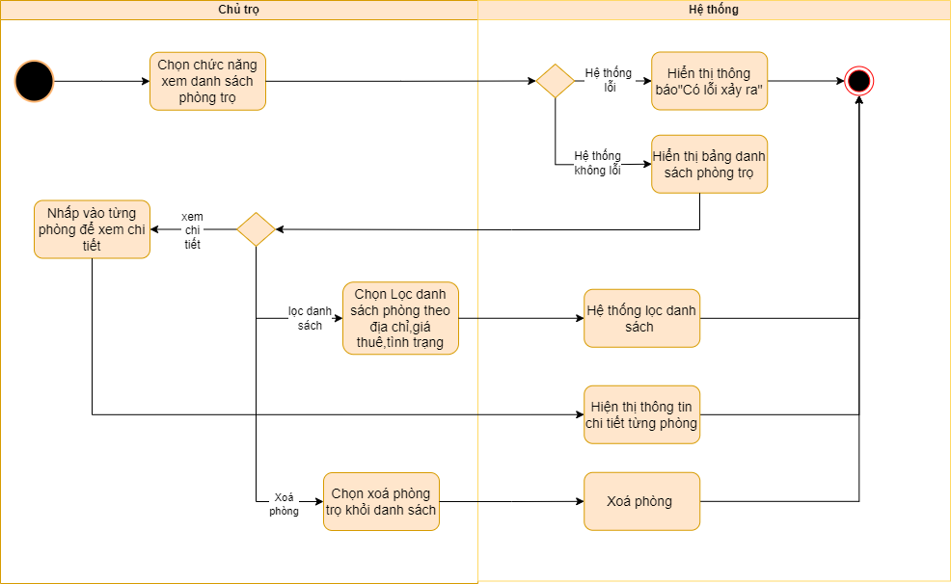

4.2.Cập nhật tình trạng phòng trọ

| Use case ID | 4.2 |
| --- | --- |
| Use case name | Cập nhật tình trạng phòng trọ |
| Description | Khi phòng có khách thuê hay khách chuyển đi thì chọn chức năng cập nhật tình trạng phòng trọ để cập nhật tình trạng phong |
| Actors | Chủ trọ |
| Priority | High |
| Triggers | Chủ trọ click chức năng cập nhật tình trạng phòng trọ |
| Pre-conditions | Phòng trọ cần cập nhật tình trạng đã được tạo trong hệ thống. |
| Post-conditions | Lưu thông tin cập nhật tình trạng trọ thành công |
| Main flow | 1.Người dùng chọn chức năng “cập nhật tình trạng phòng trọ”  2.Hệ thống hiển thị bảng danh sách phòng trọ  3.Người dùng chọn phòng trọ muốn cập nhật tình trạng  4.Hệ thống hiển thị tình trạng phòng đó  5.Cập nhật lại tình trạng phòng đó  4.Hệ thống hiển thị thông báo” Cập nhật tình trạng phòng trọ thành công”  5.Hệ thống lưu thay đổi tình trạng phòng trọ đã được cập nhật |
| Alternative flows |  |
| Exception flows | 2a.Nếu danh sách phòng trọ bị lỗi thì hiển thị thông báo”Có lỗi xảy ra”  4a.Nếu cập nhật tình trạng trọ không thành công thì hiển thị thông báo”Có lỗi xảy ra” |

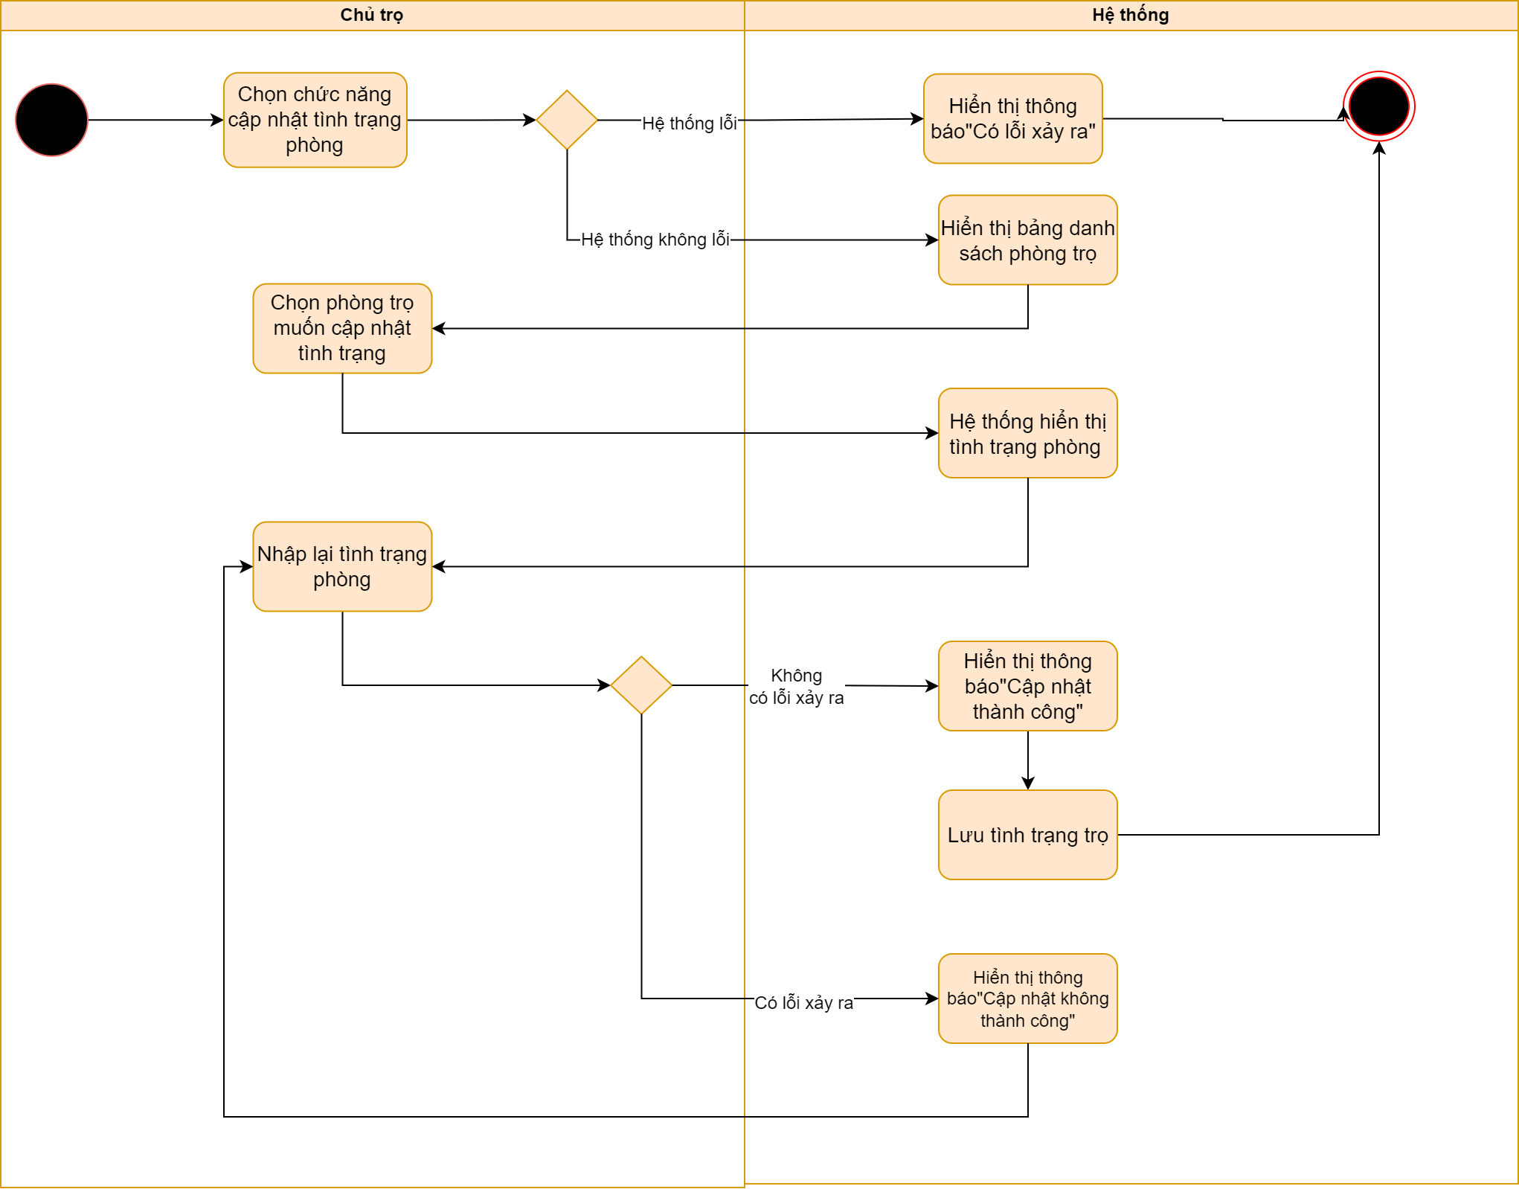

| Use case ID | 5 |
| --- | --- |
| Use case name | Đăng nhập vào hệ thống |
| Description | Là chủ trọ và khách thuê, họ sẽ nhập tài khoản, mật khẩu để truy cập vào hệ thống |
| Actors | Chủ trọ, khách thuê |
| Priority | High |
| Triggers | Người dùng login vào hệ thống |
| Pre-conditions | N/A |
| Post-conditions | Đã truy cập vào được hệ thống |
| Main flow | 1. Nhập tài khoản, mật khẩu 2. Hệ thống kiểm tra thông tin tài khoản 3. Thông báo “Đăng nhập thành công” 4. Hiển thị giao diện hệ thống |
| Alternative flows | N/A |
| Exception flows | 2.1. Nếu thông tin tài khoản, mật khẩu không chính xác, hệ thống thông báo “Thông tin tài khoản không hợp lệ” và yêu cầu nhập lại |
| Business rules | N/A |
| Non-functional requirements | N/A |

